UNIÓN MEXICANA INTEROCEÁNICA

DÍA DEL CONQUISTADOR 2025

El Día Mundial del Conquistador es una celebración anual de los Ministerios Juveniles de la Iglesia Adventista del Séptimo Día. Este 2025 se celebrará el tercer sábado de septiembre, bajo el título: "Conquistadores en Propósito".

Para esta celebración especial, seguiremos el siguiente cronograma:

**CEREMONIA DE LA PAÑOLETA**

Esta ceremonia debe de ser breve y tiene la intención de contextualizar a la iglesia y a la comunidad sobre la semana especial que los conquistadores estarán teniendo. Puede ser realizada el 13 de septiembre en el marco de la sociedad de jóvenes o el día 14 de septiembre, antes de salir al reto de ese día.

|  |  |  |
| --- | --- | --- |
| TIEMPO | ACTIVIDAD | DESCRIPCIÓN |
| 5 MINUTOS | Honores | Se inicia la ceremonia con los honores, puede ser dentro de la iglesia si fuera de las instalaciones no se tiene el espacio suficiente. Bandera Mexicana y la de Conquistadores. |
| 3 MINUTOS | Motivo de la ceremonia | El director del club explica la razón de la ceremonia. |
| 4 MINUTOS | Testimonio | Se tiene un testimonio. Puede ser de conversión o sobre el trabajo de los clubes en el evangelismo. |
| 4 MINUTOS | Canto especial | Un conquistador o el club tienen un especial. |
| 4 MINUTOS | Desafío para participar de la semana de retos. | Se hace una invitación a que todos participen de los retos y se pongan la pañoleta durante la semana. |
| 5 MINUTOS | Develación de la pañoleta | Todos los presentes se dirigen hacia el lugar en donde será develada la pañoleta.  Todos cuentan y se devela la pañoleta. |
| 3 MINUTOS | Himno de los conquistadores | Inmediatamente después de poner la pañoleta se entona el himno de los conquistadores. |
| 2 MINUTOS | Oración de consagración | Se hace una oración de consagración por los conquistadores. |
| 5 minutos | Foto oficial de la ceremonia. | Se documenta la ceremonia con una fotografía del momento.  Subir a las redes sociales con los hashtags: #ConquistadoresEnPropósito  #WPD2025  #SomosTuVozUMI  #FielesUMI |
| **35 MINUTOS** | **TIEMPO TOTAL** | |

**EJEMPLOS DE PAÑOLETAS EN IGLESIAS Y OFICINAS.**

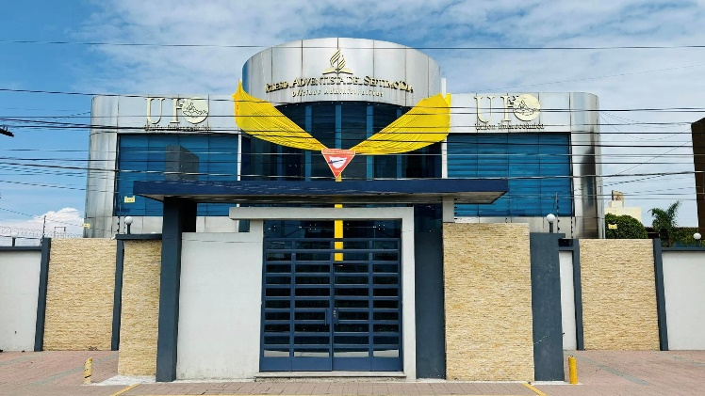

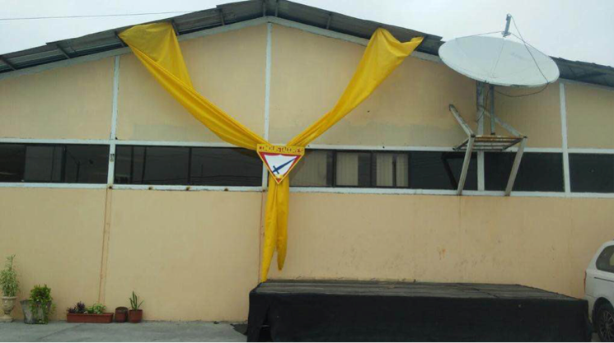

**SEMANA DE TRANSMISIÓN.**

Durante toda la semana se tendrá una transmisión a las 8:30 – 9:15 p.m. a través de la página Ministerio Juvenil UMI, en la cual tendremos testimonio para mostrar lo que ha sucedido durante el día.

El orden de participación de los campos será:

|  |  |
| --- | --- |
| **FECHA** | **CAMPO** |
| Domingo 14 de septiembre | Olmeca, Chontalpa |
| Lunes 15 de septiembre | Veracruzana y Sureste |
| Martes 16 de septiembre | Istmo, Oaxaca y Tuxtlas |
| Miércoles 17 de septiembre | Centro y Norte de Veracruz |
| Jueves 18 de septiembre | Alpina y Pacífico |

Cada campo deberá de preparar:

1. Fotos y videos previamente enviados.
2. Un testimonio del reto del día, por cada campo. En video o en vivo.

Programa sugerente:

|  |  |  |
| --- | --- | --- |
| **HORA** | **ACTIVIDAD** | **RESPONSABLE** |
| 08:30 – 08:35 p.m. | Canto del día del Conquistador | Técnicos |
| 08:35 – 08:40 p.m. | Bienvenida y presentación por UMI | Lic. Yanin y Ptr. Gustavo |
| 08:40 – 08:50 p.m. | Testimonios de los campos | Departamentales CL |
| 08:50 – 09:05 p.m. | Cada campo comparte sus fotos del día | Departamentales CL |
| 09:05 – 09:10 p.m. | Explicación e invitación para el reto del día siguiente | Departamentales CL |
| 09:10 – 09:15 p.m. | Oración y despedida | Departamentales CL |

**RETOS DE LA SEMANA DE LA PAÑOLETA**

**DOMINGO: CONQUISTADORES, AMIGOS DEL AMBIENTE**

Hoy es un gran día para demostrar que somos “Conquistadores en propósito” cuidando el medio ambiente como buenos mayordomos. Participa con tu club de una jornada de reforestación o limpieza de tu comunidad. No olvides compartir tus historias con los hashtags: #ConquistadoresEnPropósito, #WPD2025, #SomosTuVozUMI

**LUNES: CONQUISTADORES CON SALUD**

Los conquistadores mostramos que nuestra vida tiene un propósito cuando cuidamos nuestra salud. Camina o corre en la unidad deportiva de tu comunidad o haz un cartel enfatizando alguno de los ocho remedios naturales. No olvides compartir tus historias con los hashtags: #ConquistadoresEnPropósito, #WPD2025, #SomosTuVozUMI

**MARTES: CONQUISTADORES MENSAJEROS**

Gran día para compartir del amor de Jesús a través de tus redes sociales. Realiza un video en el que menciones porqué tú eres un “Conquistador en propósito” y recuérdales a tus amigos que sus vidas también son especiales para Jesús. No olvides compartir los hashtags: #ConquistadoresEnPropósito, #WPD2025, #SomosTuVozUMI

**MIÉRCOLES: CONQUISTADORES, MANOS DE JESÚS**

Un conquistador con propósito siempre ayuda a los demás. Por eso, este día compartiremos con las personas que se encuentran en situaciones vulnerables o de calle el amor de Jesús al compartir una comida especial o una despensa y recordarles que sus vidas tienen un propósito especial. No olvides compartir tus historias con los hashtags: #ConquistadoresEnPropósito, #WPD2025, #SomosTuVozUMI

**JUEVES. CONQUISTADORES QUE COMPARTEN DE JESÚS.**

Las personas, nuestra comunidad necesitan recordar que sus vidas tienen un propósito. Es por ello por lo que este día se debe obsequiar un libro, revista o también se puede hacer un cartel con un mensaje de esperanza. No olvides compartir tus historias con los hashtags: #ConquistadoresEnPropósito, #WPD2025, #SomosTuVozUMI

**VIERNES: CONQUISTADORES QUE ANUNCIAN SU VENIDA**

Los conquistadores tenemos el propósito de anunciar la venida de Jesús. Este día lo haremos como club al compartir en un hospital, asilo o albergue un culto que les recuerde esta importante promesa. Compartiremos con ellos un rico aperitivo que prepararemos con mucho cariño. No olvides compartir tus historias con los hashtags: #ConquistadoresEnPropósito, #WPD2025, #SomosTuVozUMI

**SÁBADO: CONQUISTADORES EN PROPÓSITO**

Este día con tu club deben grabarse un video cantando la primera estrofa y coro del canto tema y al final deben decir el voto de los Conquistadores. No olvides compartir tus historias con los hashtags: #ConquistadoresEnPropósito, #WPD2025, #SomosTuVozUMI

**DIA DEL CONQUISTADOR**

1. Este día los clubes deben de solicitar los espacios de Escuela Sabática y culto divino para dirigir la programación.
2. El programa de la escuela sabática aparece en la Guía de programas para Escuela sabática, en la página 121, bajo el título “Conquistadores en propósito” Se le deben de agregar demostraciones y especiales por el club.
3. Hay un canto tema para este día de énfasis.
4. Para el culto divino el sermón será provisto.
5. Haga una oración especial por los conquistadores, desafíe a los padres a seguir apoyándolos y consolidándolos en los caminos de nuestro Dios. Tenga preparado un convivio especial para ello.